Netopýři NPR Vůznice – zhodnocení společenstva a ochranářské priority – nové údaje k ekologii netopýra nymfina (Myotis alcathoe): výsledky výzkumu 2006 a 2007

Řešitel: Radek K. Lučan

V letech 2006 a 2007 byl proveden faunistický výzkum v NPR Vůznice s cílem získat co nejpřesnější obraz druhové diversity lokálních netopýřích společenstev. Výzkum byl prováděn zejména pomocí odchytu do sítí a detektoringu, v r. 2007 bylo v rámci pilotního monitoringu v ČR nově objeveného druhu Myotis alcathoe využito i telemetrického sledování konkrétních jedinců tohoto druhu, díky čemuž máme dnes k disposici v evropském měřítku zatím unikátní údaje o aktivitě a zejména úkrytové preferenci tohoto vzácného druhu netopýra (viz dále).

Během výzkumu byl prokázán výskyt 10 druhů netopýrů:

Netopýr vodní (Myotis daubentonii)
Netopýr řasnatý (Myotis nattereri)
Netopýr velkouchý (Myotis bechsteinii)
Netopýr Brandtův (Myotis brandtii)
Netopýr menší (Myotis alcathoe)
Netopýr hvízdavý (Pipistrellus pipistrelus)
Netopýr nejmenší (Pipistrellus pygmaeus)
Netopýr parkový (Pipistrellus nathusii)
Netopýr rezavý (Nyctalus noctula)
Netopýr stromový (Nyctalus leisleri)

Dva z těchto (n. velkouchý a n. řasnatý) nebyli zjištěni přímo na území NPR, ale v jejím těsném sousedství (vrchol Míšek), vzdáleném od hranic NPR jen několik set metrů, lze je tedy považovat za součást místního netopýřího společenstva. Primární nálezové údaje jsou zahrnuty v celkovém soupisu všech nálezů netopýrů v CHKO Křivoklátsko (viz příloha).
NPR Vůznice hostí poměrně druhově bohaté typicky lesní společenstvo netopýrů (M. daubentonii, M. nattereri, M. bechteinii, M. brandtii, M. alcathoe, N. leislerii, N. noctula, P. nathusii). Sporadický výskyt více synantropních druhů či druhů vázaných i na nelesní biotopy (P. pipistrellus, P. pygmaeus) dokládá zřejmě spíše jen blízkost optimálních biotopů – v tomto případě jde především o návaznost na kaňon Berounky, kde jsou oba druhy hojné. K dalším druhům, které zde lze, vzhledem k charakteru biotopu a jejich potvrzenému výskytu v přilehlém okolí očekávat budou n. černý (B. barbastellus) a n. ušatý (P. auritus. V obou případech jde o druhy buď vzácné anebo v podmínkách NPR jen velmi obtížně zjistitelné (cf. díky nízkointensitní echolokaci obtížnost zjištění pomocí detektoru a zejména absence podzemních prostor, u kterých by je bylo lze odchytit). Překvapivá je vysoká abundance M. brandtii a zejména nově objeveného M. alcathoe. Z dosavadních znalostí rozšíření a stanovištních nároků posledně zmíněného druhu se dá usuzovat, že jeho přítomnost bude, přinejmenším na našem území, známkou výrazné zachovalosti a původnosti stanoviště, o čemž v případě NPR Vůznice není samozřejmě pochyb. M. alcathoe je bezpochyby jedním z našich nejvzácnějších netopýrů a při budoucím managementu rezervace bude k této skutečnosti nutno přihlédnout.
Pomocí telemetrického sledování dvou vysílačkami označených jedinců byly nalezeny 3 denní úkryty. Ve všech třech případech šlo o vysoké duby (DBH kolem 70 cm) přečnívající okolní porost, ve dvou ze 3 případů se stromy s úkryty nacházely v nevelkých ploškách porostů s vyšším věkem, než okolní les (viz Obr. 1 a Obr. 2). Všechny 3 úkryty se nacházely v puklinách větví ve výšce kolem 15 m – tato skutečnost nemá mezi evropskými netopýry r. Myotis obdobu.
M. alcathoe v těchto úkrytech tvoří jen málo početné (do 8 ex.) kolonie. Velmi důležité je zjištění, že sledovaní jedinci využívali úkryty, které byly lokalizovány mimo území, ve kterých se během noci zdržovali, přičemž v jednom ze 3 případů byl úkryt lokalizován mimo území NPR a nacházel se cca 1 km od místa, kde jedinci lovili – v porostu starých dubů na vrcholu Míšek nad přehradou Vůznice. Právě bezprostřední okolí vodní plochy přehrady slouží zdejší populaci tohoto druhu jako hlavní loviště – např. sledovaný vysílačkou označený mladý jedinec zde trávil opakovaně téměř většinu lovecké aktivity.
V území CHKO tento druh nebyl, na rozdíl od příbuzných M. brandtii a M. mystacinus, zjištěn na lidských stavbách (viz soupis všech nálezů v příloze) a lze tedy předpokládat, že většina úkrytů se bude nacházet ve stromech: pro jeho ochranu bude tedy důležité zachování velkého množství starých listnatých stromů (hlavně dubů), které svým stářím i vzrůstem převyšují okolní porosty.

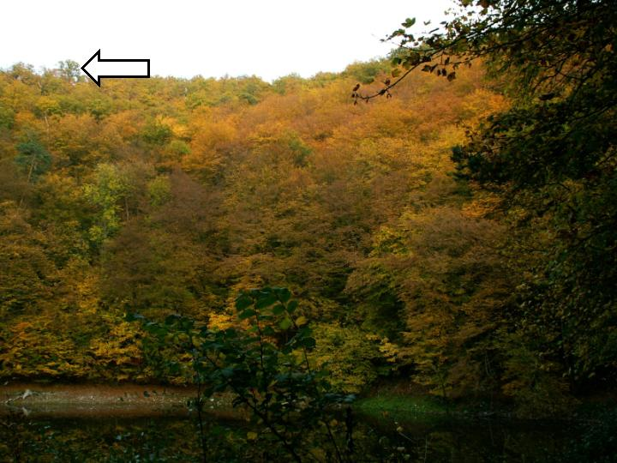
Obr. 1. Strom s úkrytem netopýra menšího (Myotis alcathoe) na plochém vrcholu nad přehradou Vůznice (vyznačen šipkou, č. 3 na mapce v Obr. 3). Za pozornost stojí především skutečnost, že jde o věkově i vzrůstově nadprůměrně velký dub.

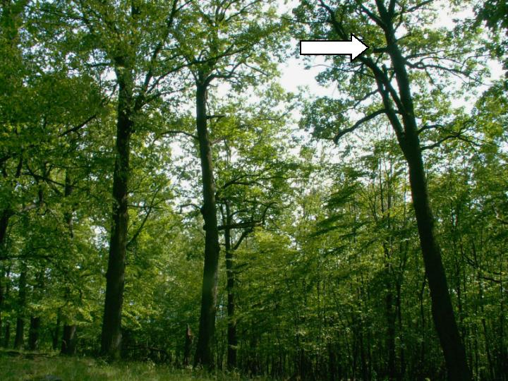
Obr. 2. Denní úkryt kolonie netopýrů menších (Myotis alcathoe) v koruně vzrostlého dubu na vrcholu Míšek na NPR Vůznice (úkryt vyznačen šipkou, č. 1 v mapce na Obr. 3). Strom s úkrytem se rovněž nachází v nevelkém porostu starých stromů, které svým vzrůstem i věkem převyšují okolní porosty.

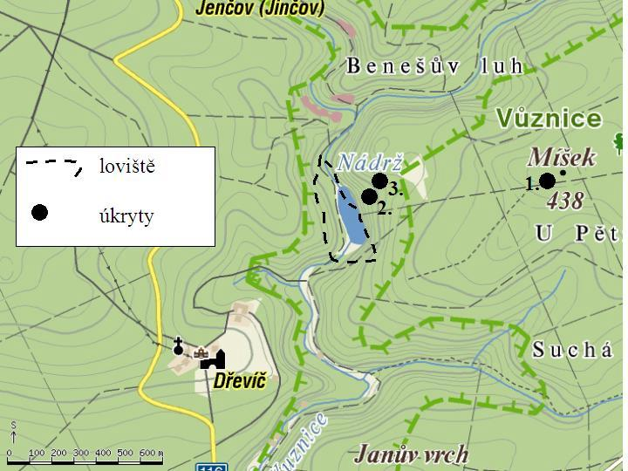
Obr. 3. Lokalizace 3 denních úkrytů netopýrů menších sledovaných pomocí telemetrie v r. 2007 v okolí NPR Vůznice. Důležité zjištění je, že všechny úkryty se nacházejí zcela mimo loviště. Zejména úkryt č. 1 se nachází téměř 1 km od stabilního loviště.

